Olumlu Davranış Geliştirmede Sınıf İçi İletişim
(Öğretmenler için Bilgi Kitapçığı)
İletişim nedir?

İki ya da daha fazla birim arasında karşılıklı; bilgi, düşünce ve duygu alışverişinin yaşandığı süreçtir.
İçindekiler
İletişim Nedir? İletişim Türleri
Sınıf İçi İletişim Nedir? Sınıf İçi İletişimin Önemi
Sınıf İçi İletişim ve Olumlu Davranış Geliştirme
Sınıf İçi İletişimi Kolaylaştıran Etkenler
İletişim Türleri Nelerdir?
Sözel İletişim
Sözlü iletişim dil, dile özgü sesler ve sözcüklerden oluşan bir iletişim şeklidir.
Sözel Olmayan İletişim

Sözsüz iletişim beden dili veya vücut dili olarak ifade edilmektedir. Beden dili duygu ve düşüncelerimizin yansımasıdır.

Eğitim ve öğretim etkinlikleri temelde etkileşim sürecine dayanır. Öğretmen-öğrenci

Sınıf İçi İletişimin Önemi
Sınıf İçi İletişim
Her sınıfın kendi içerisinde; öğrencilerin öğretmenle
öğrencilerin birbirleri
etkileşimi sonucunda
ve ile bir
iletişim süreci bulunur.
içi
sınıf
Öğretmenlerin
iletişimde, sağlıklı bir iletişim
ve bu gibi
sağlamak
ortamını sürdürmek,
öğrencileri
güdülemek
konuda
rolleri bulunmaktadır.
arasında iletişim bulunmaksızın eğitim-öğretim faaliyetlerinin
gerçekleşmesi mümkün değildir.

Yapılan araştırmalara bakıldığında sınıf içerisindeki sözlü-sözsüz iletişimin
öğrencilerin davranışları üzerinde etkili olduğu görülmektedir.

Öğretimin amaçlarını ulaşması öğretmen-öğrenci arasında
başarılı bir iletişimin kurulması ve sürdürülmesi ile mümkündür.

Sınıf içerisinde istenilen düzeyde iletişim kurulması olumlu sınıf iklimine bağlıdır.

Olumlu sınıf iklimi de olumlu davranışların geliştirilmesinde oldukça etkili rol oynamaktadır.

Öğrencilerde istendik olumlu davranışların oluşması sınıf içi etkileşimle ilişkilidir.

Sınıf İçi İletişim ve Olumlu Davranış Geliştirme

Sınıf içi olumlu iletişim ortamı öğrencilerin problem çözme becerilerinin, öz güvenlerinin öğrenme motivasyonlarının artırılmasına yardımcı olur.

Öğrencilerin öğrenme motivasyonlarının artırılması, derse etkin katılımın sağlanması, sınıf içi olumlu iklimin oluşması sınıf içerisinde öğrencilerin olumlu davranış geliştirilmesinde önemlidir.

Olumlu sınıf iklimin oluşması karşılıklı güvene, koşulsuz kabule, farklılıklara saygı duymaya, araştırma ve keşfetmeye dayalı olmalıdır.

ETKİN DİNLEME SAYGI DUYMA SOMUT KONUŞMA TUTARLI DAVRANMA EMPATİ
BEN DİLİ

YÜREKLENDİRİCİ DİL KULLANMA

Sınıf İçi İletişimi Zorlaştıran
Etmenler
EMİR VERMEK KIYASLAMA YAPMAK SÜREKLİ ÖĞÜT VERMEK
YARGILAYICI ve SUÇLAYICI DİL KULLANMA

SEN DİLİ KULLANMA ÇELİŞKİLİ DAVRANMAK

Sınıf İçi İletişimi Kolaylaştıran
Etmenler

Sınıf İçi İletişim ve Olumlu
Davranış Geliştirmede Öğretmene Düşen Roller Neler Olabilir?

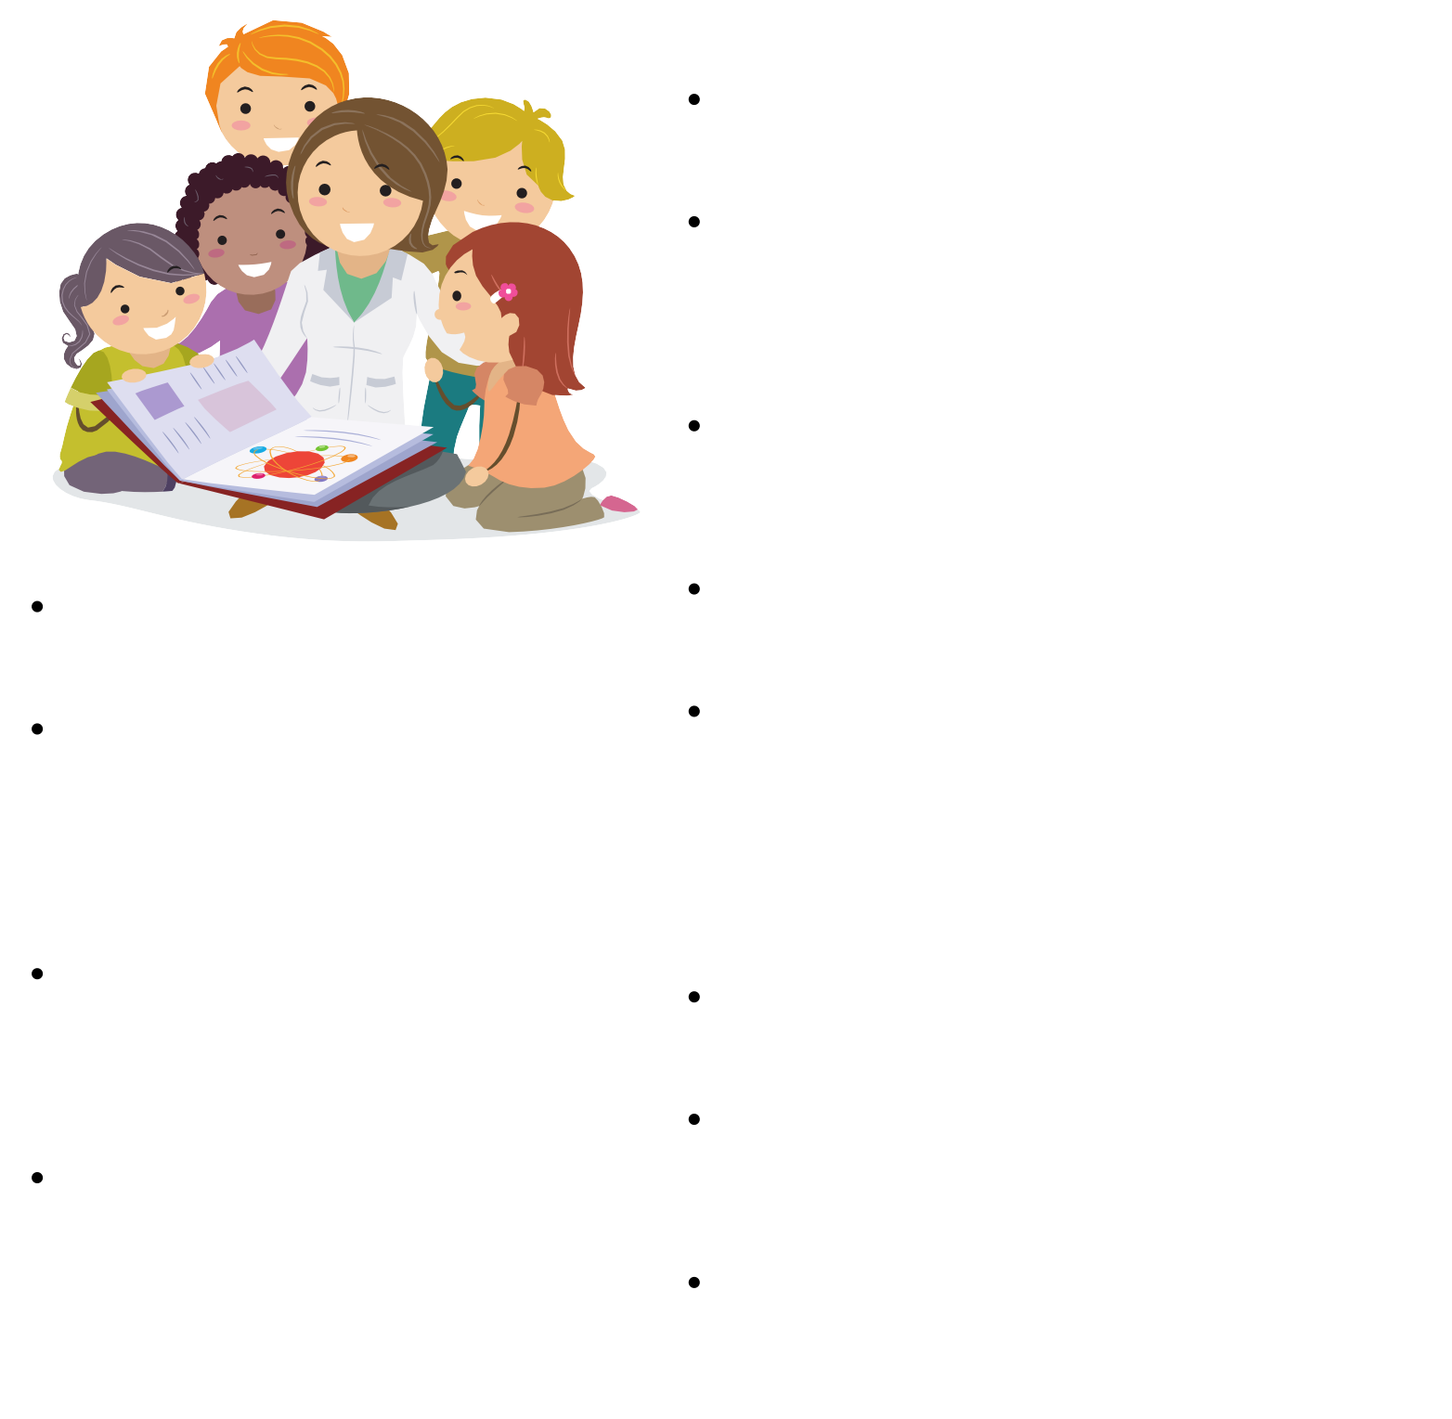
Öğrencilerde olumlu davranışların geliştirilmesinde birçok yol olabilir.

Öğretmenlerin sınıf içerisindeki tutum ve davranışları öğrencilerin açısından etkilidir. Bu bağlamda öğretmen davranışları ile rol model olmalıdır.

Kişisel ve mesleki gelişimlerine önem vermelidirler.

Öğrenciler yakından takip edilmeli özellikle risk altında olan öğrenciler belirlenmeli ve gerekli durumlarda Psikolojik Danışma ve Rehberlik Servisine yönlendirilmelidir.

Olumlu bir sınıf iklimi
oluşturulabilmesi için çeşitli etkinlikler düzenlenmeli öğrenciler teşvik edilmelidir.

Öğrencilerde olumlu davranış
geliştirilmesinde aile ile işbirliği halinde olunmalı gerekli durumlarda velilere konu hakkında bilgi
verilmelidir.
Sınıf içi kurallar oluşturulurken öğrencilerin gelişim özellikleri dikkate alınmalı, uygulanabilir ve işlevsel olmalıdır.

Kurallar oluşturulurken öğrencilerle iş birliği içerisinde bulunulmalıdır.

Öğretmenlerin ders öncesinde hazırlık yapması çeşitli duyu organlarına hitap edecek materyaller hazırlaması, dersin işlenişinde farklı yöntem ve teknikler kullanması istendik olumlu davranışların gelişimine katkı
sağlayabilir.

Öğretmenler iletişime açık olmalı, iletilerini net ve doğrudan olarak ifade edebilmelilerdir.

Etkili konuşma ve iletişim becerilerine yer verilmeli ben dili kullanılarak duygu ve düşünceler paylaşılmalıdır.

İletişimin temel unsurlarından olan güven ortamı oluşturulmalıdır.

